Была разработана форма ввода логина и пароля.

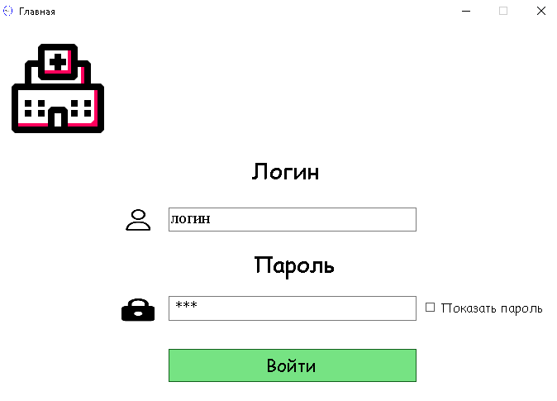

Запрограммирован checkbox с функцией показа пароля

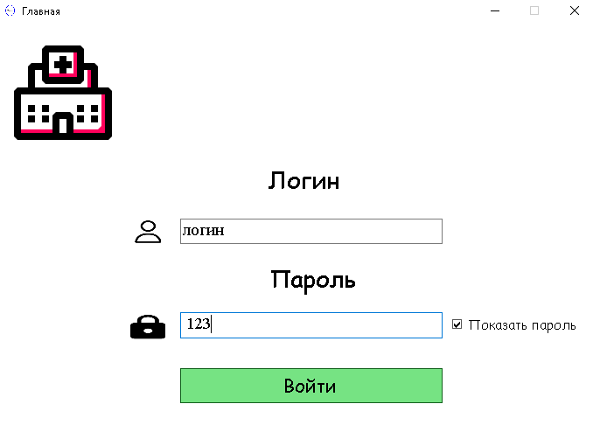

При неправильном вводе логина или пароля выскакивает ошибка и пользователь должен ввести простую капчу.

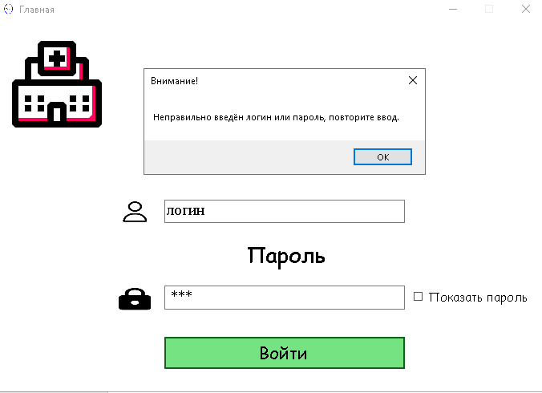

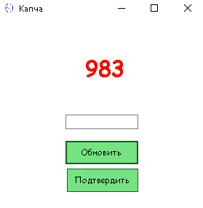

Реализована форма пользователя. На ней присутствуют 5 рабочих кнопок, при нажатии на которые происходит открытие либо закрытие форм.

Так же реализованы две роли Администратор и две различные роли лаборанта.

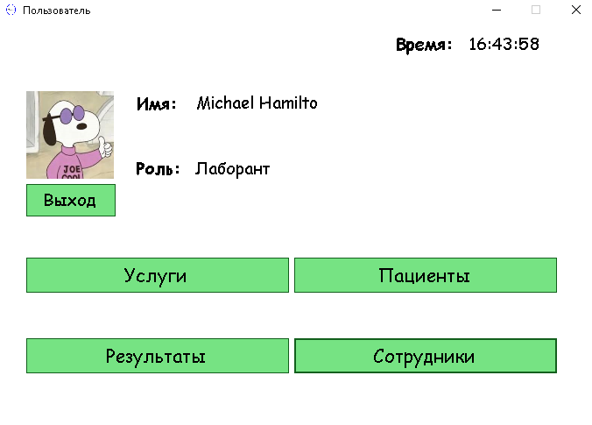

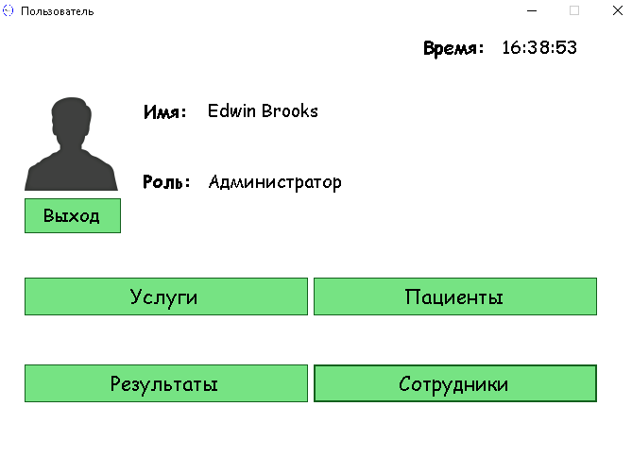

При нажатии на кнопку сотрудники с ролью лаборант выбивает ошибку, что у пользователя не достаточно прав доступа.

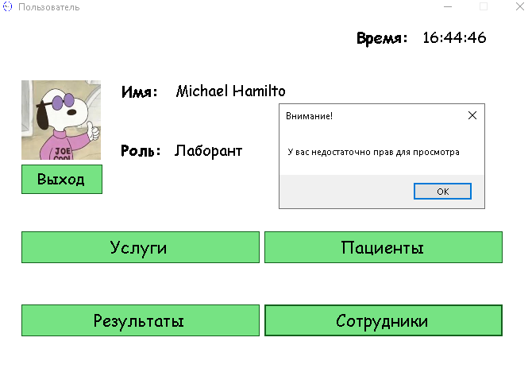

При нажатии на кнопку услуги появляется окно формы с возможностью добавления, удаления, редактирования и фильтрации.

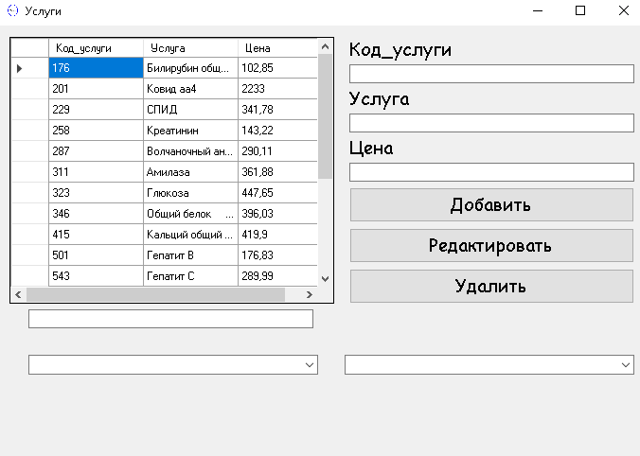

Так же реализована форма «пациенты» на которой есть функции добавить, удалить, редактировать.

